MEDLEMSFÖRMÅN HRF Umeå 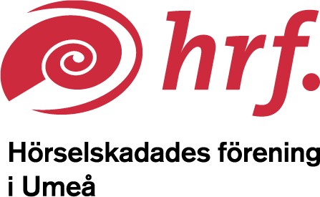
Att träffas i mindre grupp och göra saker tillsammans, ger väldigt mycket trivsel och må
bra-känsla. Som medlem i hrf har ni möjlighet till just detta-till ingen eller ringa kostnad.
Hrf och ABF subventionerar och bjuder in till trevligt umgänge i hörsel anpassad lokal och även med skrivtolkning vid behov.
Man kan ex.vis träffas och lägga pussel, promenera eller lösa korsord ihop. Ha bokcirkel, canasta/kortspel, syjunta, dela gamla minnen och foton. Endast fantasin sätter gränser. Ni har alla stor kunskap inom många ämnen, vill ni dela med er av den till fler medlemmar så vore det jätteroligt. Kontakta Carola Hedmark, carola.h@live.se, 0706695545 med tips och förslag. Ledare sökes till Ci samt meniere-grupp.

Är i gång:
2 cirkel-grupper med TTT-Trivas trots tinnitus.
Slingkollen
Hemgårdens medlems-bad.

Är På gång:
En odlings cirkel där vi får lära oss mer om trädgårdsskötsel och plantor, en plats där vi tillsammans utbyter erfarenheter kring växter och odling.
Max 6 deltagare i gruppen.
Dagtid, Kostnadsfritt för er i hrf.
Plats: Funktionsrätts lokal på Mariehem, teleslinga finns
Ledare: Sara Jonsson
Anmälan till Carola Hedmark 0706695545 carola.h@live.se

En svampcirkel där vi får lära oss mer om de svampar som växer i vår närhet. Vilka är ätbara och inte mm. Start beroende på svampsäsongen men ca 1/8.
3 träffar, utomhus i naturen, dagtid. Max antal deltagare:10
Kostnadsfritt för er i hrf.
Endast några platser kvar.
Ledare: Anitha Lundberg
Anmälan till hrf studieorganisatör: Carola Hedmark 0706695545 carola.h@live.se
